DOKUMENTASI PIKET JAGA KELURAHAN KESATRIAN
BULAN FEBRUARI 2025

NO. | PETUGAS PIKET | TANGGAL | FOTO | KET
1. | - ELIK SUKARJONO  - ABDUL SYUKUR ARIF  - YUDHA SANJAYA | 03-02-2025 | 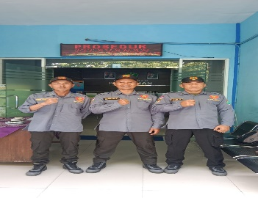
2. | - SIGIT RAHARJO  - DJOKO NUGROHO  - DANANG WIDODO | 04-02-2025 | 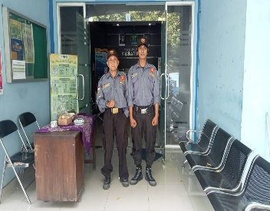
 |  |  | 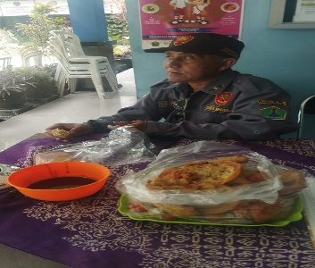
3. | - CHUSNUL CHOTIMAH  - FEBRY ANITA  - GALANG R. P | 05-02-2025 | 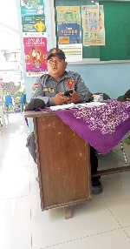  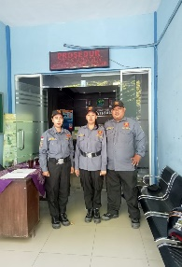
4. | - SAMI RAHAYU  - SUYONO HADI S  - DJOKO SUBEKTI | 06-02-2025 | 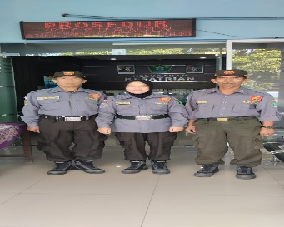
5. | - SUTIKNO H  - ANDIK SETIAWAN  - YUDI GUNAWAN | 07-02-2025 | 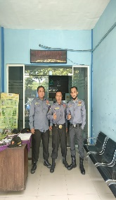  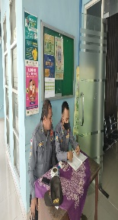
6. | - MARUDUR  - ANDIK AFIANTO  - YULIADI | 10-02-2025 | 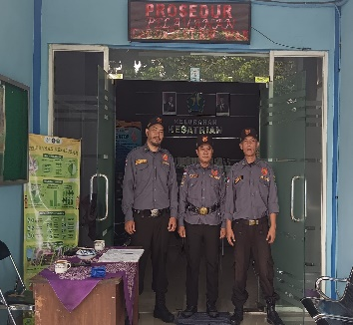
 |  |  | 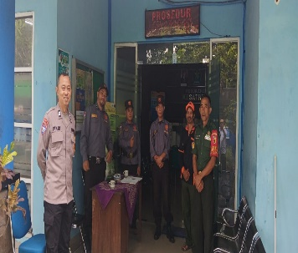
7. | - FEBRY PRASETYO  - M. TAUFIK | 11-02-2025 | 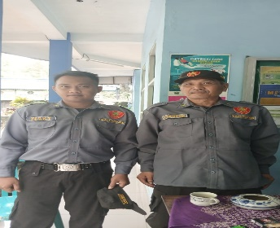
8. | - SURAJI  - TYAS RENA T  - ZAINAL ARIFIN | 12-02-2025 | 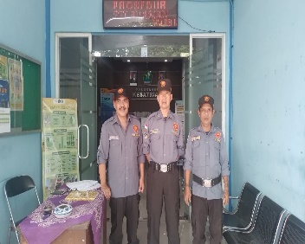
 |  |  | 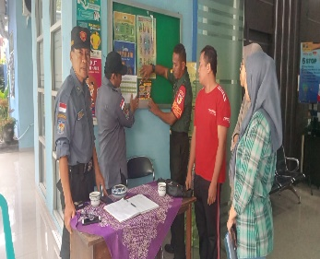
9. | - MUSTAKIM HUDA  - SRI MUDJIANAH  - TEGUH SETIAWAN | 13-02-2025 | 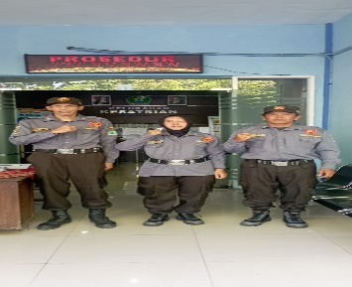
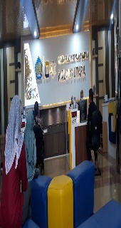
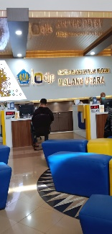
 |  |  | 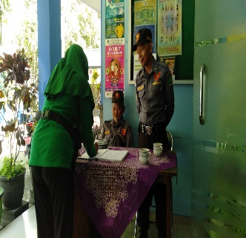
10. | - BUDI SANTOSO  - CHOLILAH  - FIFIN YUNIARTA P | 17-02-2025 | 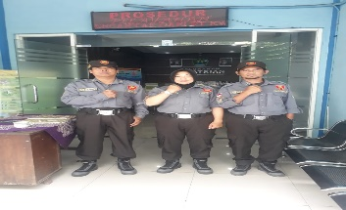
11. | - ABDUL SYUKUR A  - SEGER WIBISONO  - YUDHA SANJAYA | 18-02-2025 | 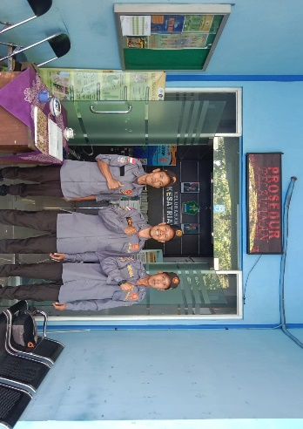
 |  |  | 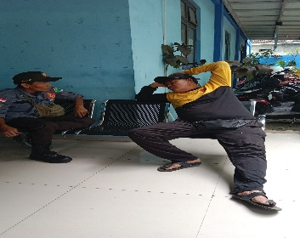
12. | - SUMANTRI  - LINA YARWIYANTI  - AGUS SUSANTO | 19-02-2025 | 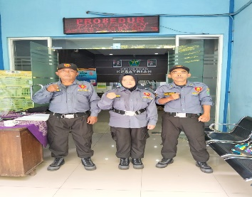
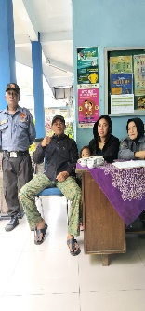
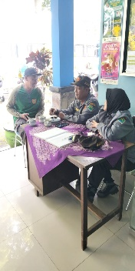
13. | - SODIKIN  - SATRIYO WIBOWO  - NGATEMAN | 20-02-2025 | 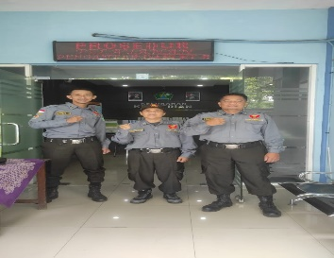
14. | - ABD MUNI  - ANDI TRUSIYAN | 21-02-2025 | 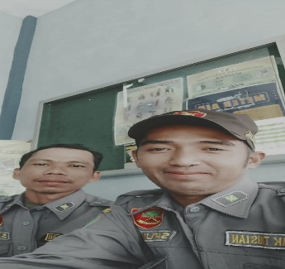
15. | - SYAHRANI  - PARYADI  - BEDRIATUS  SHOLIHAH | 24-02-2025 | 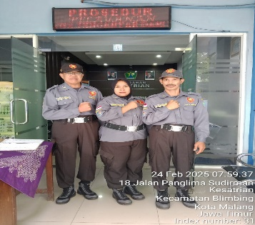
 |  |  | 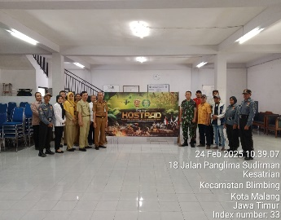
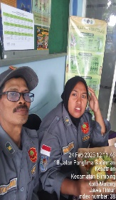
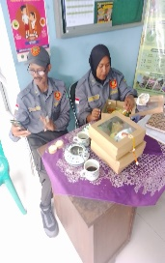
16. | - HUGO RESTU  - DJANWAR  - MASYUDI | 25-02-2025 | 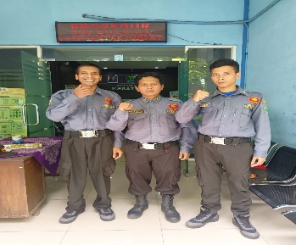
17. | - FARIS SURYO  - AGUS SUYONO  - SRI WAHYUNI | 26-02-2025 | 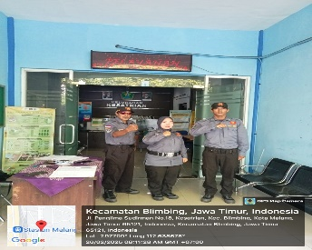
 |  |  | 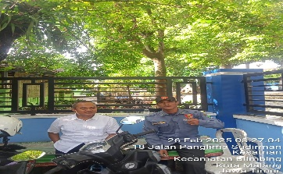
18. | - ANTON ALEXANDI  - KHOIRUL ANSORI  - MURSYD | 27-02-2025 | 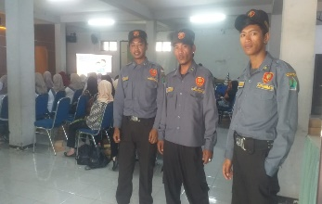
 |  |  | 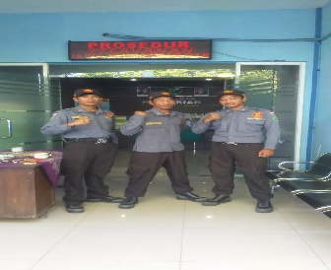
20. | - SIGIT RAHARJO  - DJOKO NUGROHO  - DIANA ARTI P | 28-02-2025 | 